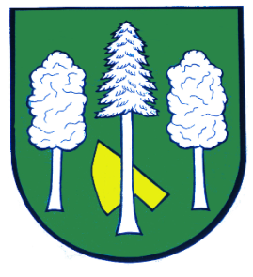

## Obec DASKABÁT

## Daskabát 35

## 779 00 Olomouc

## telefon: 585 358 001

**Hlášení ze dne 05. 12. 2022**

**1)** Spolek EKOžába a ZŠ a MŠ Daskabát Vás srdečně zvou na Tradiční vánoční tvůrčí dílnu, která se koná **v pondělí 12. 12. 2022 od 16:00 hodin ve školní jídelně**. Můžete se těšit na zdobení perníčků a výrobu vánočních dekorací a přáníček. Vstup je 50 Kč.